
NARJISS IMMOBILIÈRE
narjiss.company
Ce que le site sait faire
Documentation illustrée, dans l’ordre du parcours de démonstration
Toutes les copies d’écran de ce document proviennent du site lui-même.
Août 2026

Le site en un coup d’œil
narjiss.company n’est pas une vitrine : c’est l’outil de vente. Le même site sert le visiteur qui découvre un quartier depuis son téléphone, le conseiller qui déroule une démonstration devant un client, et la borne tactile du bureau de vente.
12 | projets immobiliers, d’Agadir à Azrou
4 | langues : français, anglais, arabe, espagnol — arabe en lecture de droite à gauche
744 | points d’intérêt cartographiés autour des projets (écoles, pharmacies, mosquées, transports…)
446 | logements en grille de commercialisation, avec statut et prix à jour
360° | visites virtuelles d’appartement, de bureau de vente et panoramas par pièce

Le fil conducteur de ce document
Le menu « Démo » du site déroule une démonstration commerciale en quatre actes : la carte, le projet dans son territoire, le choix du logement, puis la mise en relation.
Ce document suit ce même fil, puis présente ce qui l’entoure : le site public, le bureau de vente et le back-office.

Le parcours de démonstration

Acte 0 — La carte, plein écran
La démonstration ne commence pas par une page d’accueil mais par le territoire. Le rideau se lève, le logo se pose, et les projets apparaissent un à un sur la carte du Maroc. Aucun cadre, aucun titre : le client regarde un territoire, pas un site web. Un clic sur un projet ouvre la suite en plein écran, sans jamais quitter la carte.
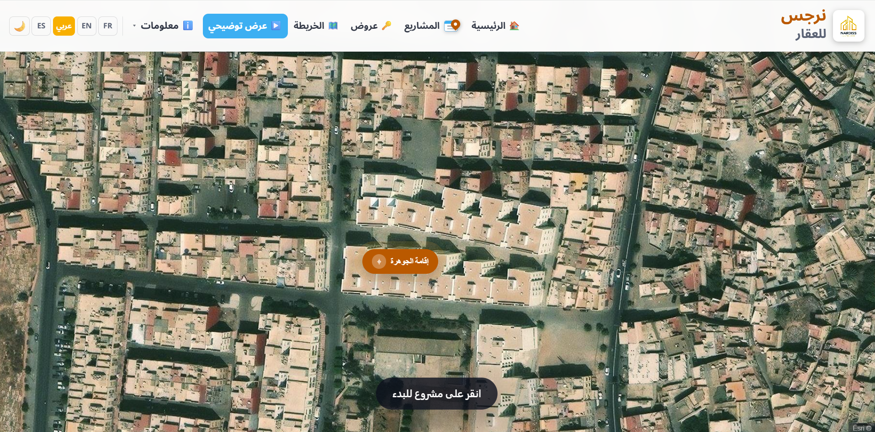
Menu « Démo » — les douze projets se posent sur la carte, prêts à être ouverts.

Acte 1 — Le projet dans son territoire
Première question d’un acheteur : qu’est-ce qu’il y a autour ? La carte du quartier répond avant qu’on la pose. Les commodités sont relevées une à une, classées par catégorie, triables par distance, et filtrables d’un geste.
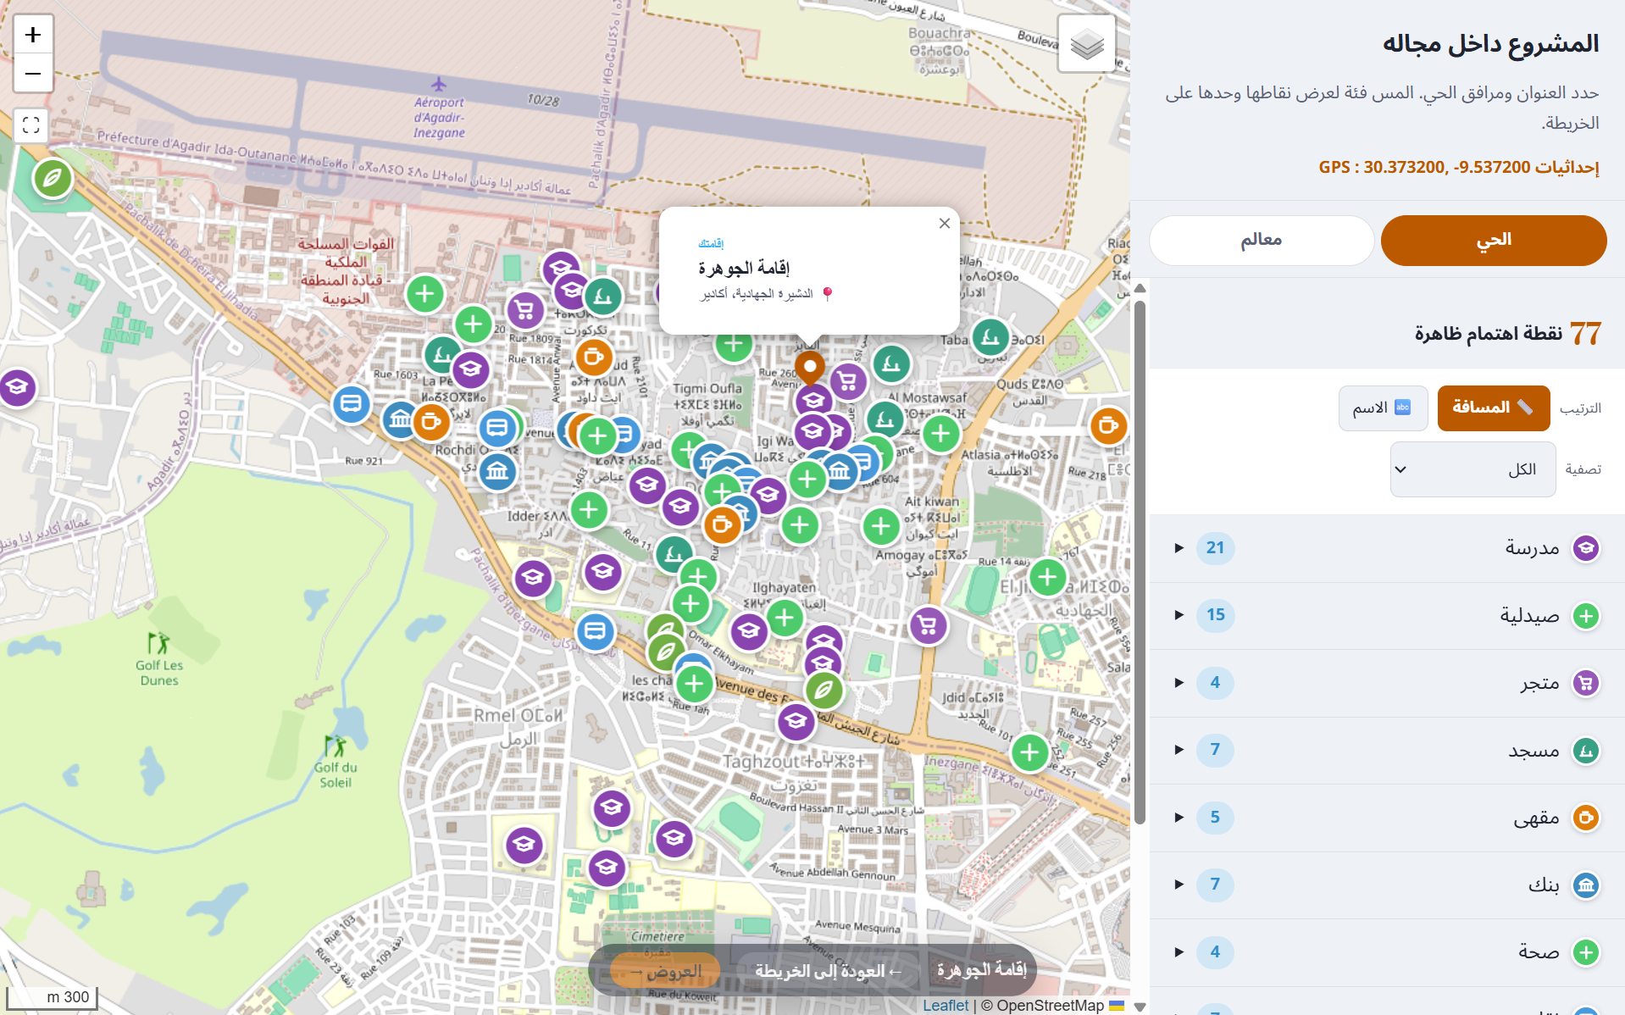
Residence Al Jawhara : 77 points d’intérêt, dont 21 écoles et 15 pharmacies.
- Tri par distance ou par nom — le plus proche d’abord, ou l’ordre alphabétique.
- Filtre par catégorie — n’afficher que les écoles, ou que les transports.
- Repères de quartier — les points de repère que les habitants citent, distincts des commodités.
- Itinéraire — depuis la position du visiteur, ou envoyé sur son WhatsApp.

Acte 2 — Choisir son logement
C’est le cœur de l’outil. La grille de commercialisation — celle que le promoteur tient sous Excel — devient un plan que le client manipule lui-même. Chaque logement porte son statut, sa surface, son orientation et son prix.
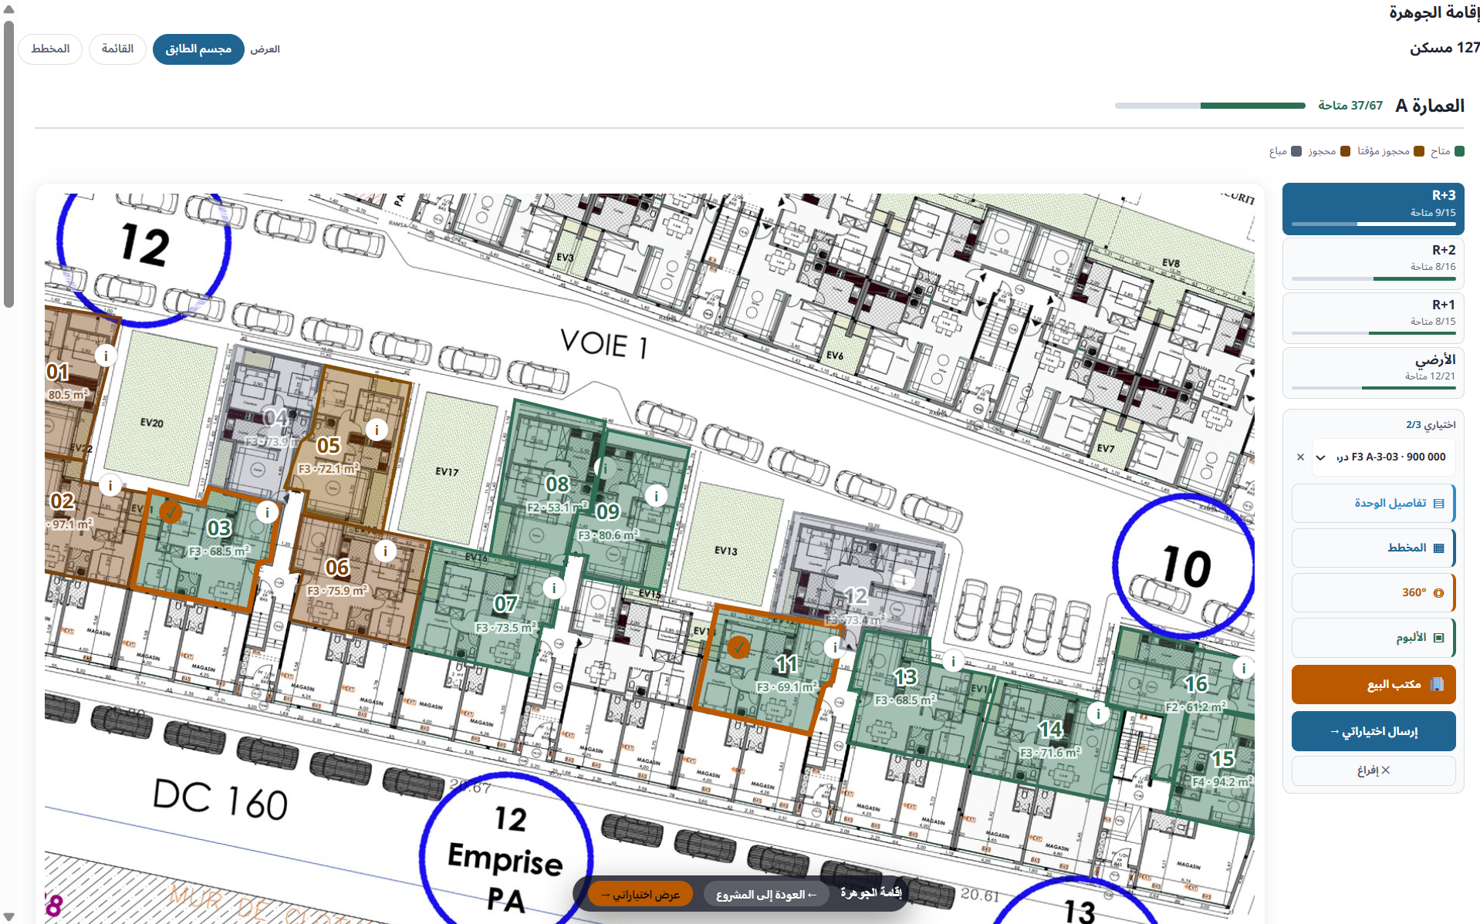
Les 127 logements de Jawhara, étage par étage, sur le plan réel de chaque plateau.
- Trois vues — maquette (le plateau réel), liste, ou plan de commercialisation par façade.
- Filtres — typologie, immeuble, étage, orientation, budget, surface.
- Quatre statuts — disponible, optionné, réservé, vendu, aux mêmes couleurs que le tableau du bureau de vente.
- Fiche du lot — prix, surface, orientation, plan d’architecte et plan commercial superposables au curseur.
- Visite 360° de l’appartement — la typologie choisie, vue de l’intérieur.

Conçu pour la borne tactile du bureau de vente
Cibles d’au moins 44 pixels, aucune action au survol seul, contrastes lisibles à deux mètres.
Le client manipule le plan au doigt pendant que le conseiller commente.

L’album — photos, vues 360° et vidéos
Depuis n’importe quel logement, le bouton « Album » ouvre tout ce qui a été photographié et filmé sur le projet. Deux onglets : les photos, en diaporama ; les vidéos, en grille.
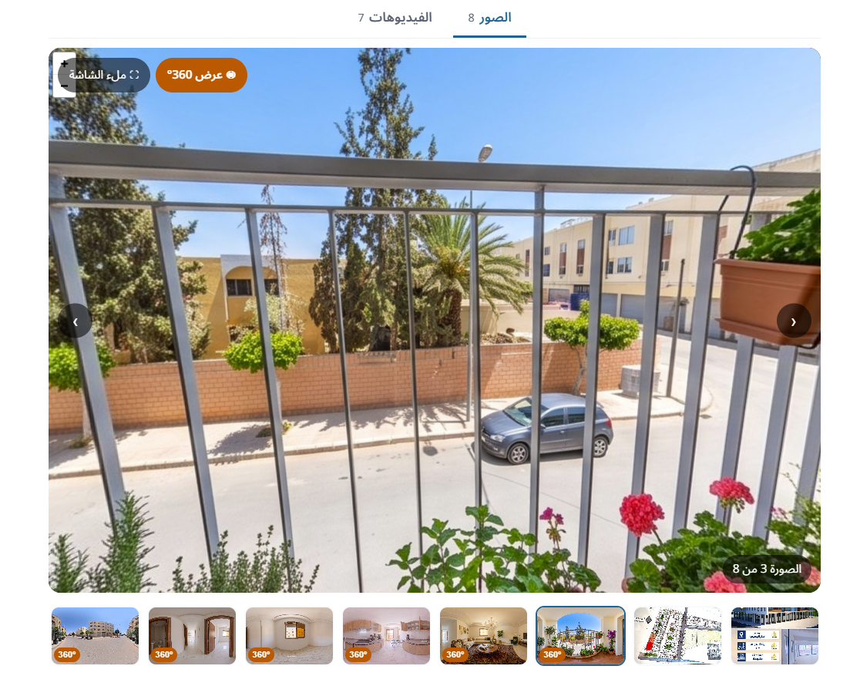
Onglet Photos : diaporama, bande de vignettes, plein écran.
- Les vues à 360° sont reconnues automatiquement — elles s’ouvrent dans la visionneuse sphérique, où l’on tourne la tête à la souris ou au doigt ; les autres photos s’affichent normalement.
- Chaque vue porte le nom de sa pièce, traduit dans les quatre langues.
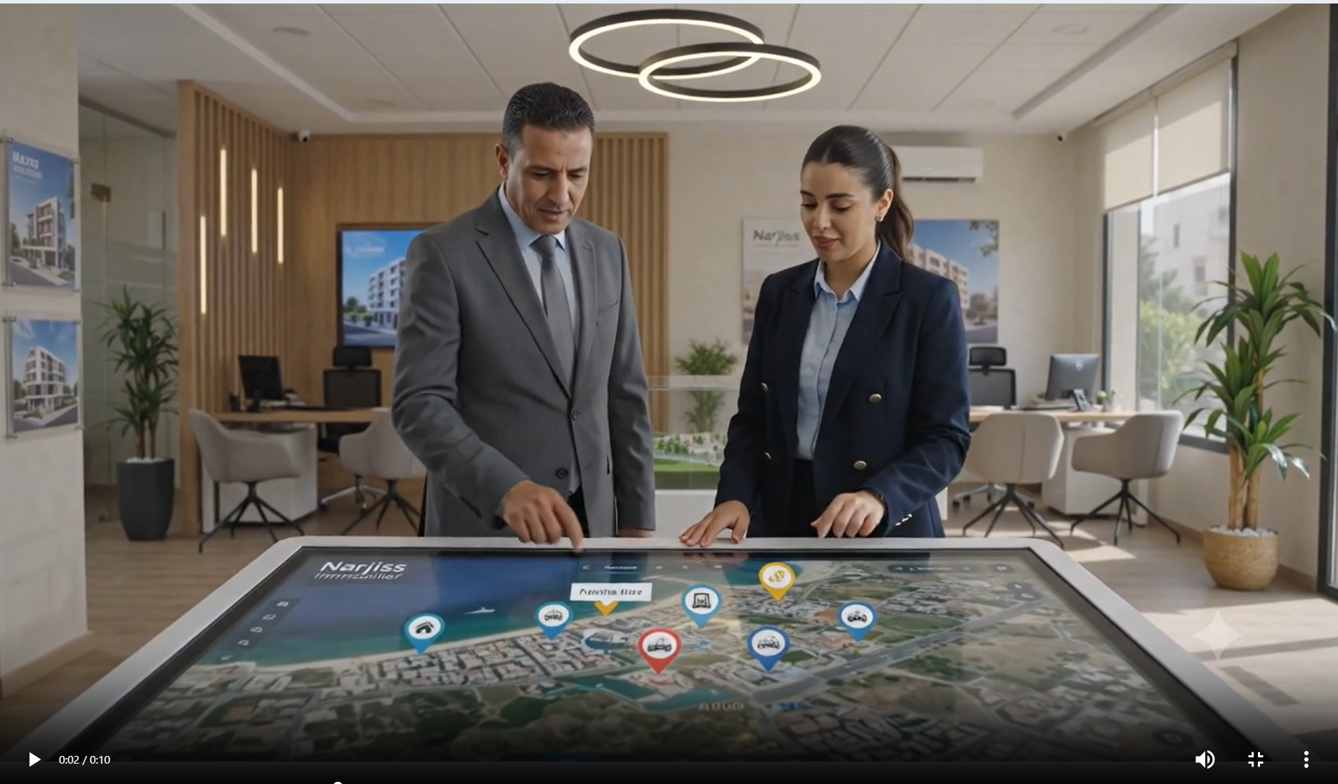
Onglet Vidéos : présentation du projet, commerces, date de livraison…

Acte 3 — La sélection et le conseiller
Le visiteur retient jusqu’à trois logements, les compare côte à côte — le meilleur prix et la plus grande surface sont mis en évidence — puis envoie ses choix. Le conseiller le rappelle avec la sélection sous les yeux, et une date de visite peut être proposée dans la foulée.

Le site public

L’accueil
Diaporama des réalisations, accès direct aux projets et à la carte globale. Le menu, le pied de page et les coordonnées de contact sont partagés par toutes les pages : une modification au back-office se répercute partout.
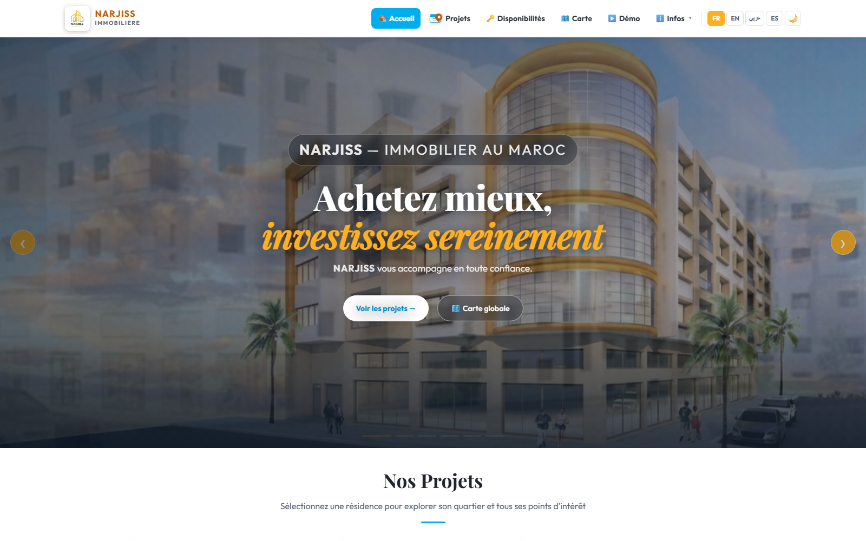
Page d’accueil — quatre langues et bascule clair / nocturne en haut à droite.

La carte globale
Tous les projets du Maroc sur une même carte, avec recherche et accès direct à chaque fiche.
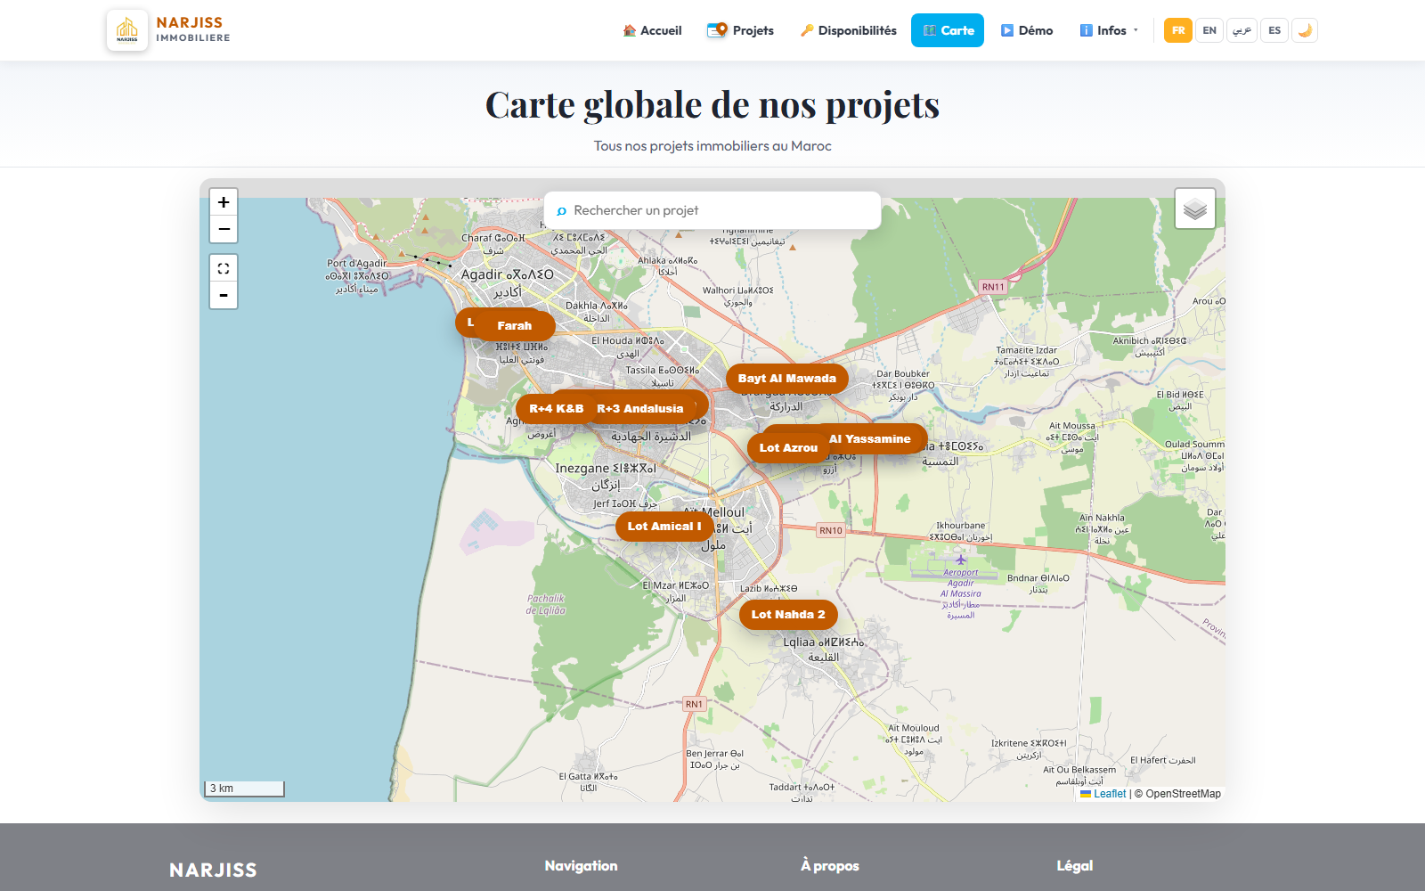
Carte globale — d’Agadir à Azrou, chaque projet est cliquable.

La liste des projets
Recherche, filtres par type et par ville, bascule entre la vue en grille et la vue carte.
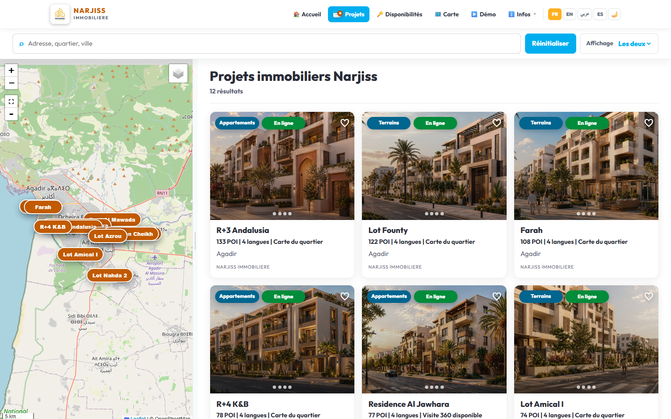
Les projets, en vue grille.

La fiche projet
La fiche rassemble tout ce qui décide un acheteur : les médias en tête, puis les chiffres, les typologies avec leurs plans et leur disponibilité réelle, la localisation, et les actions — remplir la fiche, voir les disponibilités, télécharger la brochure.
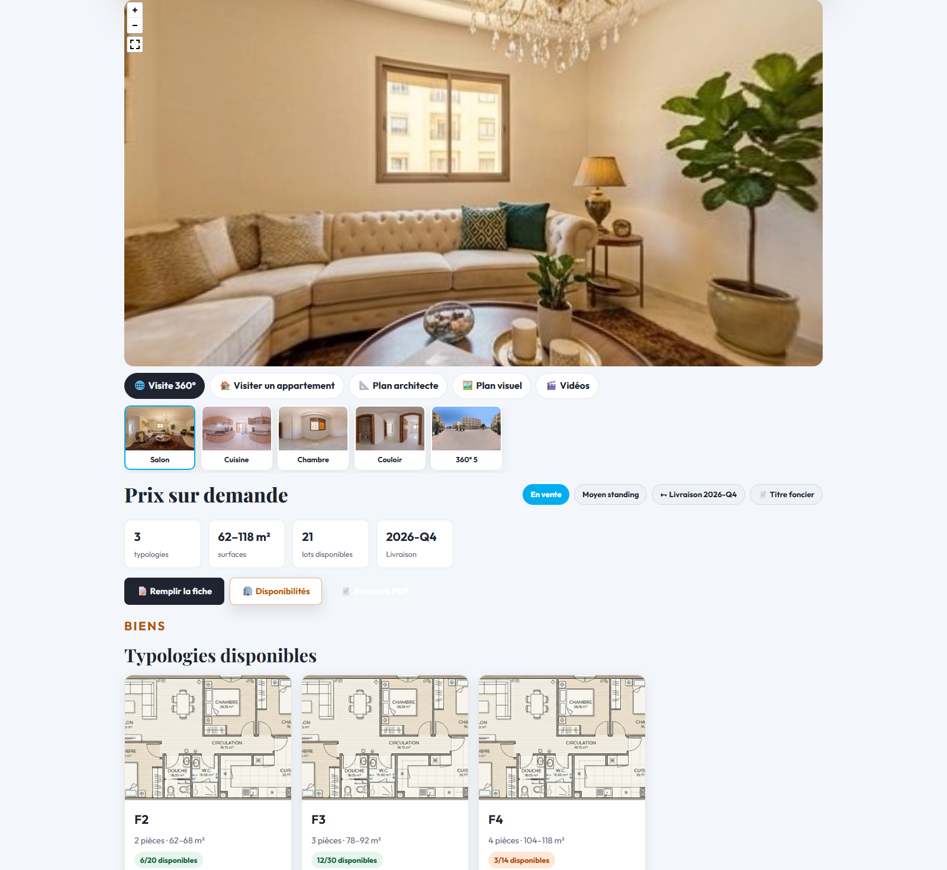
Fiche projet : visite 360°, panoramas par pièce, vidéos, puis les typologies et leur disponibilité.

Au bureau de vente

La borne d’accueil
Le bureau de vente a son propre écran : visite virtuelle des locaux, présentation des projets et prise de rendez-vous. C’est la même base de données que le site public — jamais un contenu à tenir à jour deux fois.
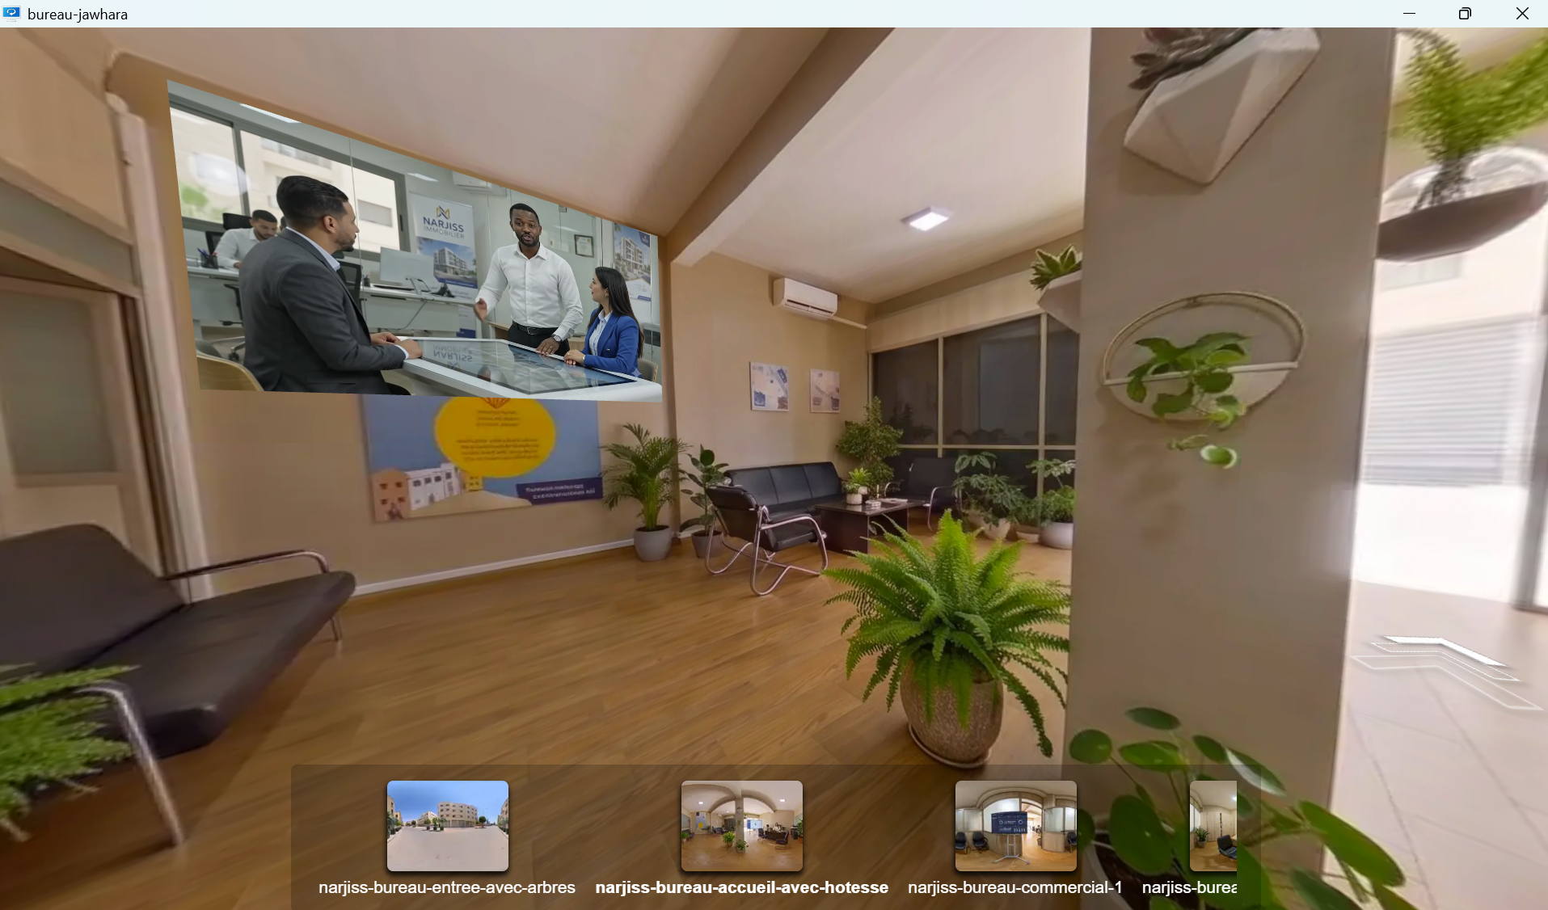
Écran du bureau de vente.

La fiche de renseignement client
Le formulaire papier devient un écran, en français et en arabe. Le dos de la carte nationale est photographié : le nom, le prénom, le numéro et la date de validité se remplissent seuls. Le conseiller ne saisit plus, il vérifie.
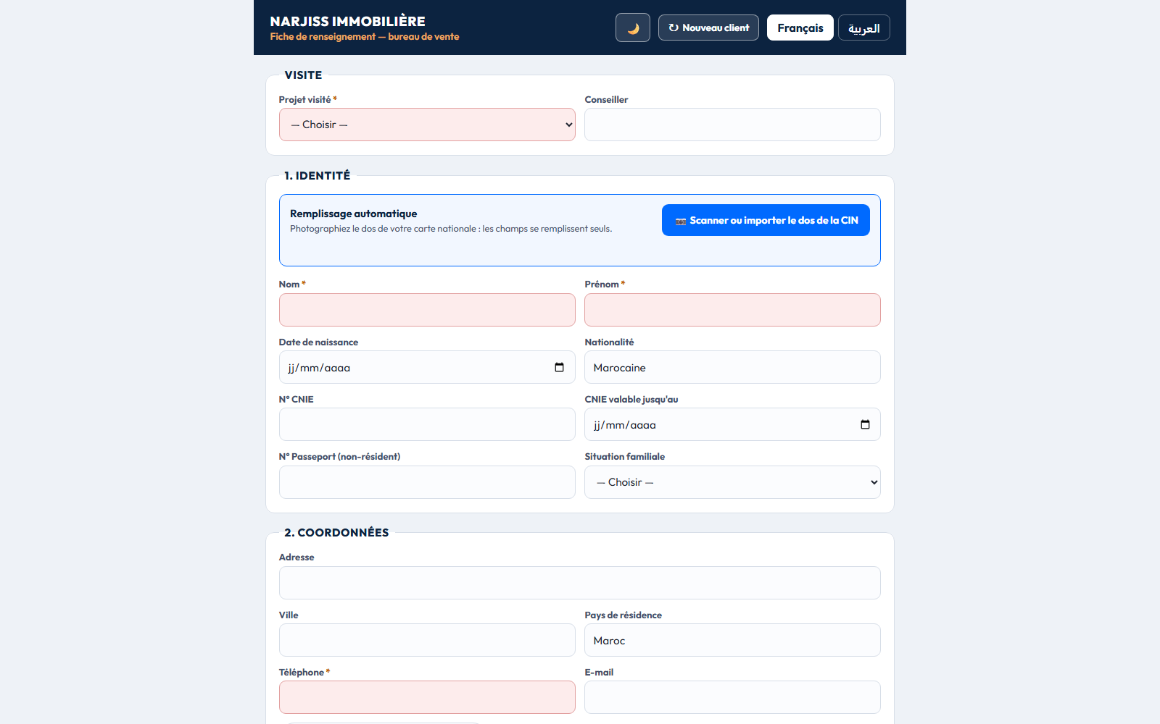
Fiche de renseignement — le remplissage automatique par lecture de la CIN.
- Lecture automatique de la CIN — plus de faute de frappe sur un numéro à dix caractères.
- Rattachement à la sélection — la fiche arrive avec les logements que le client a retenus.
- Bilingue français / arabe — le client lit dans sa langue, le conseiller aussi.

L’accompagnement à distance
Un visiteur qui hésite peut être pris en main en direct : le conseiller partage la même vue — la carte, un plan, une visite 360° — et commente pendant que le client regarde. Les conseillers disposent d’un espace dédié, avec code d’accès, indication de présence et routage des demandes.

Le back-office
Tout ce qui est visible sur le site se pilote depuis l’administration, sans toucher au code.
- Projets — nom, localisation et description dans les quatre langues, images, brochure PDF, coordonnées GPS.
- Photos et vidéos — album du projet, vues à 360° et films, avec import direct des fichiers et suppression à la case à cocher.
- Grilles de lots — import du fichier Excel du promoteur ; statuts et prix mis à jour en une opération.
- Zones de plan — le découpage cliquable de chaque plateau, dessiné une fois pour toutes.
- Points d’intérêt — import des commodités relevées autour d’un projet.
- Fiches clients et conseillers — consultation des fiches remplies, gestion des comptes, journal des actions.

Une règle tenue partout
Rien n’est deviné : ce que le back-office affiche est exactement ce que le visiteur verra.
Les textes déjà traduits dans les quatre langues ne sont jamais écrasés par une modification faite en français.

Les fondations
- Quatre langues, partout — y compris l’arabe de droite à gauche, jusque dans le sens des flèches.
- Thème clair et nocturne — un réglage qui suit le visiteur de page en page.
- Cartographie ouverte — OpenStreetMap, sans dépendance à un fournisseur payant.
- Pensé pour le tactile — la borne du bureau de vente et le téléphone du visiteur partagent les mêmes écrans.
- Hébergement dédié — serveur privé, mise en ligne en une commande, sauvegarde avant chaque modification des contenus.

narjiss.company — contact@narjiss.company

